北岑分输站巡检路线与任务完成认定
QH-STD-2025-008 版本 1.0 编制 沈晖 审核 林致远
生效日期 2025-01-01

一 文件适用范围与管理边界
本文件适用于北岑分输站的巡检路线与任务完成认定，由运行管理部归口管理，沈晖负责解释和修订。执行对象包括当班运行人员、设备工程师、资料管理员及承担相关任务的承包商。使用前应核对文件编号QH-STD-2025-008、版本1.0及适用站场，其他站场引用本文件时应先完成差异评审。
管理对象包括原始观察、设备台账、处置记录、复验意见和归档文件。现场状态、系统计算值和人工判断应分别表述；事实必须能追溯到原始记录，分析意见必须说明依据及仍未解决的问题。时间统一采用北京时间，日期与班次同时记录，跨午夜事项按实际发生时间归属。
本版一般事项初审时限为3个工作日，完整证据保存期限为5年，月度分层抽查比例为10%。工作日不包含周末；收到材料当日不计入办理时限。材料补正期间保留原接收时间并单独记录补正耗时，不允许通过撤回重提清除逾期记录。
本文件的管理时限不得解释为现场异常可以等待处理的时限。涉及人身安全或设备保护的现场行动执行本站批准的专项文件；本文件用于明确记录、报告和证据复核关系。不同文件适用范围重叠时，先核对专业对象和生效日期，再由归口负责人确认引用顺序。

二 术语与判断口径
原始记录是设备采集或人员首次形成且保留时间信息的记录；整理记录是对原始记录进行筛选、汇总或解释后形成的材料。整理记录必须列出原始记录编号，不能因为排版更清楚就取得高于原始记录的证据地位。原始文件损坏时应说明损坏范围、备份来源和恢复过程。
已完成指执行动作已结束；已复验指独立人员确认验收条件满足；已关闭指复验合格且所有关联记录已归档。三者不得混用。待调查表示证据不足以确定原因，不表示无异常；不适用表示对象确实不在条款范围内，须写明排除依据，不能用不适用掩盖未检查。
重复事项以设备位号、现象类别和关联时间窗口共同判断，仅标题相似不得合并。暂时恢复表示状态已恢复但原因或观察期尚未确认。缺失值表示尚未取得数据，不得填零；零值只有在量测或统计确认为零时使用。比例指标同时保存分子、分母及排除项。

三 专项规则与适用条件
3.1 路线完成须具备点位记录和时间依据，单纯签到不计为有效巡检。责任人应在记录中逐项说明适用对象、当前证据和处理结果。发现条件不满足时，状态保持待复核，并列出缺少的材料及补齐责任人；审核意见不得只写‘同意’或‘已处理’，应能让下一班人员独立理解判断过程。
3.2 因道路或天气无法到达的点位单列未完成项，并安排替代观察或补检。责任人应在记录中逐项说明适用对象、当前证据和处理结果。发现条件不满足时，状态保持待复核，并列出缺少的材料及补齐责任人；审核意见不得只写‘同意’或‘已处理’，应能让下一班人员独立理解判断过程。
3.3 补检不能覆盖原计划未完成事实，统计时保留计划完成率和补检完成率。责任人应在记录中逐项说明适用对象、当前证据和处理结果。发现条件不满足时，状态保持待复核，并列出缺少的材料及补齐责任人；审核意见不得只写‘同意’或‘已处理’，应能让下一班人员独立理解判断过程。
3.4 北岑分输站接收事项后由沈晖指定主责岗位，协作岗位收到分工后确认其承担范围。涉及两个专业的事项保留一名牵头人，分别列出各专业验收条件。转派只有在接收方确认后生效，确认前由原负责人继续跟踪，避免责任空档。
3.5 一般材料应在3个工作日内初审。因来源单位补正而延长时，记录补正通知、缺项清单和约定反馈时间；同一缺项二次出现应升级给专业主管。超期事项按首次接收日期计龄，不以最后编辑时间重新计算。
3.6 现场照片至少能辨识位置、对象和观察现象。标识无法同时拍入时，用一张全景图和一张细节图建立对应关系。照片压缩、旋转和标注不得覆盖原始图，编辑稿与原图分别保存，引用时说明使用哪一份。
3.7 时间不一致的资料先核对时区、设备时钟和采集延迟。可以确定时钟偏差时，保留原始时间并在整理表中增加校正时间；不能确定偏差时，明确事件顺序的不确定性，不用人工调整凑成预期时间线。
3.8 同一问题有相互冲突的证据时，两份证据均进入复核包。审核人说明各自适用时间与对象，必要时补充现场复查。不得只保留支持既定结论的材料；旧版规定与新版规定不同时，按事项发生时适用版本判断。
3.9 关闭申请包含原始问题、执行过程、复验结果和遗留事项四部分。遗留事项须有单独责任人与期限。复验未通过时保留失败记录并返回执行环节；观察期间复发重新打开原单，同时保留前次关闭时间。
3.10 关联记录编号应指向可访问的实际文件。发现引用缺失时，记录清单差异并补齐来源。只写‘见附件’而未列附件名称和页码的材料退回补正；同名附件须同时注明版本或形成日期。
3.11 每月按文档类型抽取不少于10%的记录复核，小样本不足一份时至少抽取一份。对重复问题、跨班移交和修订文件分别检查，抽查结论只覆盖实际检查范围，不写成全部合格。
3.12 归档期限为5年，自关闭后的次年一月一日起计算。存在未决争议或持续调查的资料继续保留，待归口部门书面确认后处理。权限变更不得破坏历史审计记录，离岗人员的记录由岗位继任人接续管理。

四 执行步骤与过程记录
4.1 受控文件分发。由当班人员负责，使用本文件附表记录输入资料、检查结果和处理意见。上一步存在未确认事项时，应在本步明确承接边界，不能默认前序材料完整。涉及外部反馈的任务保留发送时间和回执，未收到确认时继续保持跟踪状态。
4.2 岗位差异识别。由值班工程师负责，使用本文件附表记录输入资料、检查结果和处理意见。上一步存在未确认事项时，应在本步明确承接边界，不能默认前序材料完整。涉及外部反馈的任务保留发送时间和回执，未收到确认时继续保持跟踪状态。
4.3 条款执行确认。由专业负责人负责，使用本文件附表记录输入资料、检查结果和处理意见。上一步存在未确认事项时，应在本步明确承接边界，不能默认前序材料完整。涉及外部反馈的任务保留发送时间和回执，未收到确认时继续保持跟踪状态。
4.4 月度监督抽查。由运行主管负责，使用本文件附表记录输入资料、检查结果和处理意见。上一步存在未确认事项时，应在本步明确承接边界，不能默认前序材料完整。涉及外部反馈的任务保留发送时间和回执，未收到确认时继续保持跟踪状态。
4.5 偏差评审整改。由独立复验人负责，使用本文件附表记录输入资料、检查结果和处理意见。上一步存在未确认事项时，应在本步明确承接边界，不能默认前序材料完整。涉及外部反馈的任务保留发送时间和回执，未收到确认时继续保持跟踪状态。
4.6 修订发布归档。由资料管理员负责，使用本文件附表记录输入资料、检查结果和处理意见。上一步存在未确认事项时，应在本步明确承接边界，不能默认前序材料完整。涉及外部反馈的任务保留发送时间和回执，未收到确认时继续保持跟踪状态。

五 例外情况与冲突处理
5.1 网络中断时允许先使用编号连续的纸质记录，恢复后补入系统。补录同时保留纸质记录图像和补录人，业务发生时间与补录时间分列。若自动记录随后补传，应先对照去重，不能把纸质记录和补传记录累计计算为两次事件。
5.2 原责任人请假或岗位调整时，主管指定临时接续人并完成逐条移交。事项原期限保持不变；确需调整期限的，应说明依据并保留原期限。临时接续结束后，再次移交应确认期间新增证据和状态变化。
5.3 已发出的报告发现错误时，保留原报告并发布更正版本。更正说明列出影响的章节、表格、指标和接收范围。仅修正文案也保留版本；涉及统计指标变化的，通知下游汇总人员重新计算受影响期间。
5.4 设备型号相似但不在本文件适用范围内时，不直接沿用本文件结论。专业负责人应形成差异清单，确认需要补充的证据和适用条件。目录或文件名相似只可用于查找，不能作为技术适用性的证明。
5.5 附表数据与正文结论不一致时，先核对统计窗口和过滤条件。确认存在错误后按更正流程办理；尚未确认前两者均标记待复核。不得以正文已经签字为理由跳过原始数据核查，也不得以表格行数较多自动判定表格优先。

六 复核与验收条件
验收首先确认对象和范围一致，再检查资料完整性、记录之间的一致性以及执行结果。每项条件填写通过、不通过或不适用，并写明依据。附件中的复核表只记录实际检查到的内容，未查阅的来源不能预填通过。
专业负责人沈晖完成初审后，由独立复验人复核关键证据。出现两次退回补正、同类问题重复发生或跨部门意见冲突时，提交运行主管组织专题评审。评审结论应明确继续执行、补充资料或修改方案，不能只形成没有责任分工的会议纪要。
通过验收的资料形成归档包，包含原始文件、整理记录、批准意见、修订说明和附件目录。归档包生成后核对文件数量与摘要清单。缺少任何一项关键证据时保持未关闭状态，并记录下一次检查日期。

七 版本衔接与关联文件
版本1.0自2025-01-01起生效。本版为首次发布，归口部门在发布后三十日内完成受控分发确认。
关联文件包括QH-STD-2025-002运行记录与电子证据管理、QH-STD-2025-007生产文件版本与受控分发，以及QH-OPS-2025-002缺陷工单转派与复验流程。引用关联文件时须同时确认其有效版本，不把当前版本自动用于历史事件评价。
附件A为复核台账，附件B包含资料流转图与月度趋势图。台账编号应与正文引用一致，复核结果以实际检查范围为准。

附件A 复核台账
序号 | 记录编号 | 观察事项 | 证据来源 | 责任人 | 结果 | 跟踪要求
1 | BC-08-001 | 巡检路线与任务完成认定 | 原始台账 | 沈晖 | 通过 | 纳入归档包
2 | BC-08-002 | 位号与记录匹配 | 现场记录 | 林致远 | 通过 | 纳入归档包
3 | BC-08-003 | 日期与班次归属 | 系统导出 | 沈晖 | 待补正 | 补齐原始时间后复审
4 | BC-08-004 | 附件编号核对 | 照片附件 | 林致远 | 通过 | 纳入归档包
5 | BC-08-005 | 复验意见完整性 | 原始台账 | 沈晖 | 待复核 | 独立人员核对来源
6 | BC-08-006 | 版本有效性核对 | 现场记录 | 林致远 | 不适用 | 本站无对应对象，已说明
7 | BC-08-007 | 巡检路线与任务完成认定 | 系统导出 | 沈晖 | 通过 | 纳入归档包
8 | BC-08-008 | 位号与记录匹配 | 照片附件 | 林致远 | 通过 | 纳入归档包
9 | BC-08-009 | 日期与班次归属 | 原始台账 | 沈晖 | 待补正 | 补齐原始时间后复审
10 | BC-08-010 | 附件编号核对 | 现场记录 | 林致远 | 通过 | 纳入归档包
11 | BC-08-011 | 复验意见完整性 | 系统导出 | 沈晖 | 待复核 | 独立人员核对来源
12 | BC-08-012 | 版本有效性核对 | 照片附件 | 林致远 | 不适用 | 本站无对应对象，已说明
13 | BC-08-013 | 巡检路线与任务完成认定 | 原始台账 | 沈晖 | 通过 | 纳入归档包
14 | BC-08-014 | 位号与记录匹配 | 现场记录 | 林致远 | 通过 | 纳入归档包
15 | BC-08-015 | 日期与班次归属 | 系统导出 | 沈晖 | 待补正 | 补齐原始时间后复审
16 | BC-08-016 | 附件编号核对 | 照片附件 | 林致远 | 通过 | 纳入归档包
17 | BC-08-017 | 复验意见完整性 | 原始台账 | 沈晖 | 待复核 | 独立人员核对来源
18 | BC-08-018 | 版本有效性核对 | 现场记录 | 林致远 | 不适用 | 本站无对应对象，已说明
19 | BC-08-019 | 巡检路线与任务完成认定 | 系统导出 | 沈晖 | 通过 | 纳入归档包
20 | BC-08-020 | 位号与记录匹配 | 照片附件 | 林致远 | 通过 | 纳入归档包
21 | BC-08-021 | 日期与班次归属 | 原始台账 | 沈晖 | 待补正 | 补齐原始时间后复审
22 | BC-08-022 | 附件编号核对 | 现场记录 | 林致远 | 通过 | 纳入归档包
23 | BC-08-023 | 复验意见完整性 | 系统导出 | 沈晖 | 待复核 | 独立人员核对来源
24 | BC-08-024 | 版本有效性核对 | 照片附件 | 林致远 | 不适用 | 本站无对应对象，已说明
25 | BC-08-025 | 巡检路线与任务完成认定 | 原始台账 | 沈晖 | 通过 | 纳入归档包
26 | BC-08-026 | 位号与记录匹配 | 现场记录 | 林致远 | 通过 | 纳入归档包
27 | BC-08-027 | 日期与班次归属 | 系统导出 | 沈晖 | 待补正 | 补齐原始时间后复审
28 | BC-08-028 | 附件编号核对 | 照片附件 | 林致远 | 通过 | 纳入归档包
29 | BC-08-029 | 复验意见完整性 | 原始台账 | 沈晖 | 待复核 | 独立人员核对来源
30 | BC-08-030 | 版本有效性核对 | 现场记录 | 林致远 | 不适用 | 本站无对应对象，已说明
31 | BC-08-031 | 巡检路线与任务完成认定 | 系统导出 | 沈晖 | 通过 | 纳入归档包
32 | BC-08-032 | 位号与记录匹配 | 照片附件 | 林致远 | 通过 | 纳入归档包
33 | BC-08-033 | 日期与班次归属 | 原始台账 | 沈晖 | 待补正 | 补齐原始时间后复审
34 | BC-08-034 | 附件编号核对 | 现场记录 | 林致远 | 通过 | 纳入归档包
35 | BC-08-035 | 复验意见完整性 | 系统导出 | 沈晖 | 待复核 | 独立人员核对来源
36 | BC-08-036 | 版本有效性核对 | 照片附件 | 林致远 | 不适用 | 本站无对应对象，已说明

附件B 图像与资料流转
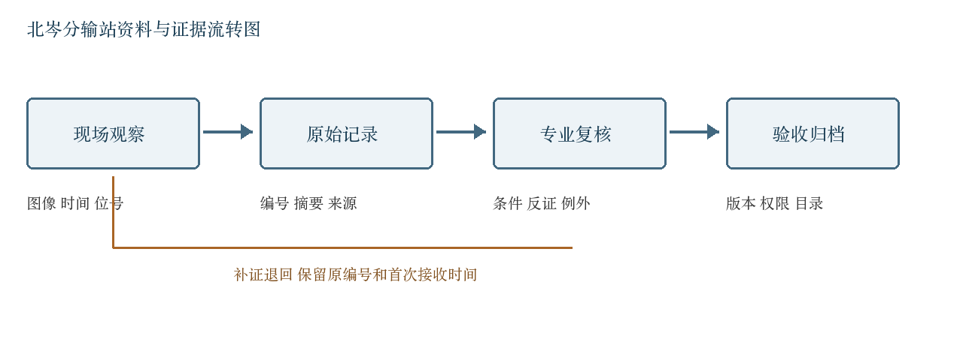
图1 资料流转与补证关系
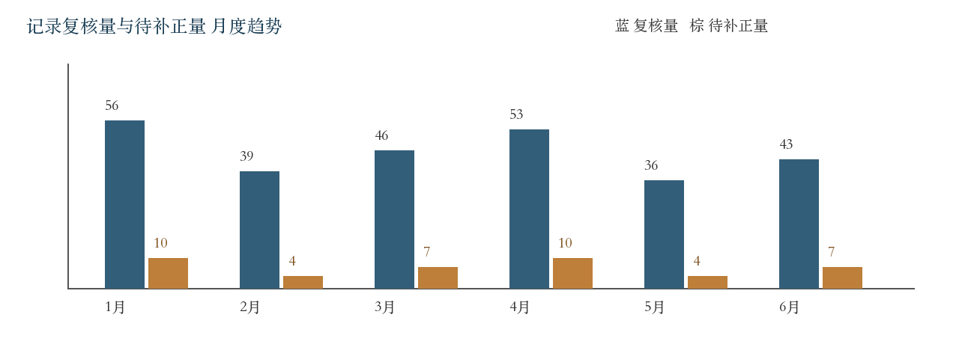
图2 记录质量月度趋势

